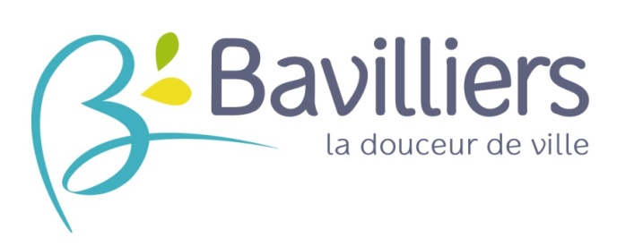

**Contrat PEC – Assistant Communication – Événementiel H/F**

**Contrat Parcours Emploi Compétences (PEC) à durée déterminée**

**Temps non complet (20h/semaine)**

La ville de Bavilliers est à la recherche d’un(e) assistant(e) pour son service communication / événementiel, éligible au contrat PEC.

Durant votre contrat, vous serez placé(e) sous l’autorité de la Directrice Générale des services.

**Missions principales** :

* Contribue à l’élaboration de la stratégie de communication de la Collectivité en lien avec la Direction et l’Élu,
* Réalise la conception graphique des documents de communication interne et externe (Flyers, affiches, brochures, magazine municipal…) en veillant à la bonne exécution (publication / diffusion) et dans les délais impartis
* Participe à l’actualisation de tous les outils de communication numérique de la collectivité (site internet, Facebook, écrans…)
* Aide organisationnelle et prise de vues sur les différents événements municipaux.

**Compétences visées** :

* Maitrise des outils bureautiques et graphiques ;
* Aptitudes rédactionnelles ;
* Maitrise de l’environnement web et des réseaux sociaux.

**Qualités recherchées** :

* Bonnes qualités relationnelles pour créer du lien avec les différents acteurs ;
* Être force de proposition, prendre des initiatives ;
* Faire preuve d’écoute, de créativité et de réactivité ;
* Être disponible

**Eligibilité** :

Demandeurs d’emploi de longue durée, bénéficiaires de minima sociaux tel que le RSA, jeunes de 17 à 25 ans suivis par la Mission Locale, personnes de plus de 50 ans ou résidant dans un quartier prioritaire (QPV).

***Vérifier votre éligibilité au PEC auprès de votre référent RSA, Mission Locale ou France Travail***

Les candidatures manuscrites assorties d’un Curriculum Vitae détaillé doivent être adressées à Monsieur le Maire de Bavilliers – Service des Ressources Humaines – Hôtel de Ville – 38 Grande rue François MITTERRAND - 90800BAVILLIERS – **avant le 19 janvier 2025 – délai de rigueur.**

**Possibilité de transmettre les candidatures à l’adresse mail suivante : mairie@bavilliers.fr**